承德应用技术职业学院毕业证管理发放办法

（试行）

为加强普通高等教育学历证书的管理，维护国家学历教育制度和学历证书的严肃性，保证我院专科教育教学的质量和规格，根据教育部和省教育厅有关文件规定，特制定本办法。

**第一条** 全日制专科学生学历证书印制、盖章、管理等由学工处牵头负责，毕业证的发放由系部负责，具体由辅导员发放。

**第二条** 学生实习离校前，须以系为单位，组织学生本人亲自核对姓名、性别、籍贯、出生日期、身份证号、学制、所学专业等有关信息，不核对者，造成后果由学生本人负责。学生正式毕业前，再次进行核对，确保信息准确。每年6月1日前辅导员和各系严格按照学籍管理规定对毕业生学籍信息、毕业身份、德育成绩及综合评价成绩和缴纳学费情况进行毕业资格审查，教务处牵头组织各系对学业成绩进行审核，是否符合毕业条件需由教务处开具符合毕业条件证明，学工处及时汇总、统计和登记归档。

**第三条** 每年6月初学工处根据各系和教务处毕业资格审核情况，对审核合格的学生在学信网做毕业，打印毕业证。各系以系为单位领取本系学生毕业证，填写《毕业证领取表》，包括领取数量、具体学生名单、领取时间、领取人签字等，具体表格见附件1。辅导员参照以上程序到系部领取本班学生毕业证。

**第四条** 毕业证由学生持本人身份证到辅导员处领取，领取时需签字，辅导员做好毕业证领取登记，领取签字表系部要长期留存。如有特殊情况不能领取者可由委托人领取，需提供毕业生本人身份证复印件、被委托人身份证原件（核验后返还）、复印件、委托书各一份，委托书见附件2，被委托人领取需签字按手印，并标注代领。以上材料系部长期存档。

**第五条** 学历证书应妥善保管，如不慎遗失和损坏不能补发，可按规定程序向学院提出申请，学院审核后出具相应的证明书，证明书与原证书具有同等效力，证明书只能出具一次。

**第六条** 本办法适用于全日制专科学生，由学工处解释。

附件：1.XX系毕业证领取表

2.毕业证领取授权委托书

|  |  |  |  |  |  |  |  |  |  |  |
| --- | --- | --- | --- | --- | --- | --- | --- | --- | --- | --- |
| **XX系毕业证领取表** | | | | | | | | | | |
| 序号 | 姓名 | 性别 | 身份证号 | 专业代码 | 专业名称 | 学制 | 入学日期 | 毕业日期 | 证书编号 | 学生本人或委托人签字 |
| 1 |  |  |  |  |  |  |  |  |  |  |
| 2 |  |  |  |  |  |  |  |  |  |  |
| 3 |  |  |  |  |  |  |  |  |  |  |
| 4 |  |  |  |  |  |  |  |  |  |  |
| 5 |  |  |  |  |  |  |  |  |  |  |
| 6 |  |  |  |  |  |  |  |  |  |  |
| 7 |  |  |  |  |  |  |  |  |  |  |
| 8 |  |  |  |  |  |  |  |  |  |  |
| 9 |  |  |  |  |  |  |  |  |  |  |
| 10 |  |  |  |  |  |  |  |  |  |  |
| 11 |  |  |  |  |  |  |  |  |  |  |
| 12 |  |  |  |  |  |  |  |  |  |  |
| 13 |  |  |  |  |  |  |  |  |  |  |
| 14 |  |  |  |  |  |  |  |  |  |  |
| 15 |  |  |  |  |  |  |  |  |  |  |
| 16 |  |  |  |  |  |  |  |  |  |  |
| 17 |  |  |  |  |  |  |  |  |  |  |
| 18 |  |  |  |  |  |  |  |  |  |  |
| 19 |  |  |  |  |  |  |  |  |  |  |
| 20 |  |  |  |  |  |  |  |  |  |  |

附件1

附件2

**毕业证领取授权委托书**

**委托人：** **身份证号：** **手机号码：**

**被委托人：** **身份证号：** **手机号码：**

本人由于不能返校领取毕业证和学位证，特授权委托×××作为我的合法代理人，全权代表我办理领取毕业证和学位证书的手续。由此产生一切后果均由本人负责。

委托期限：自签字之日起至上述事项办完为止。

委托人：*（手签名，打印时删除括号内容）*

年 月 日

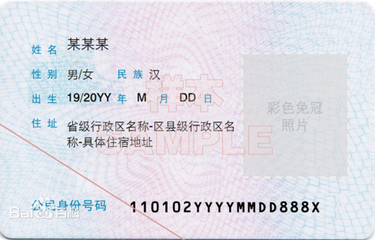

**被委托人身份证**证



**委托人身份证**

附件2：